ACO Einfachabzweig Red. PIPE d200x160x87,5 Grad (419417)
ACO Haustechnik

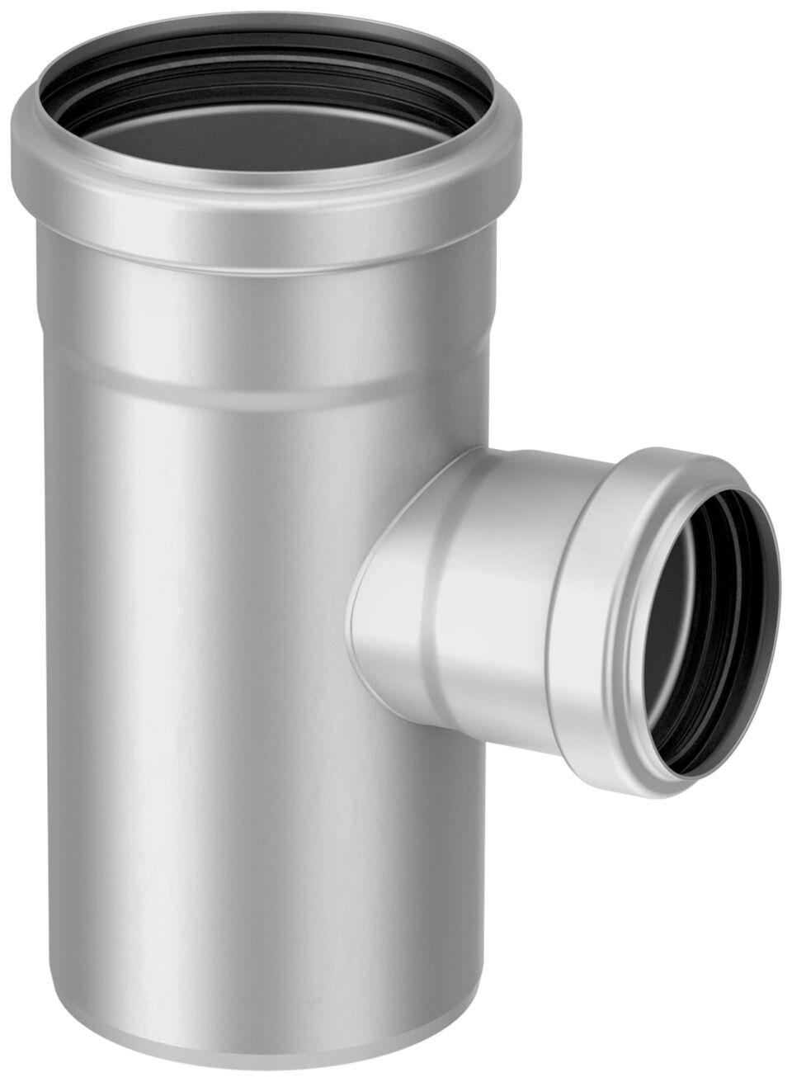Eigenschaften
GTIN:
8590830062542
HAN:
0174.02.71

